# Leitungstester für Flüssigkeiten

|  |  |
| --- | --- |
| Aussagen |  |
| Nur in Metallen kann ein elektrischer Strom fließen. | F |
| Einige Flüssigkeiten leiten den elektrischen Strom nicht. | S |
| Glühlampen und Elektromotoren sind elektrische Energiequellen. | L |
| Der menschliche Körper leitet elektrischen Strom. | T |
| Damit Strom fließt, ist eine elektrische Energiequelle erforderlich. | R |
| Nur in geschlossenen Stromkreisen kann auch Strom fließen. | O |
| Elektrischer Strom ist für Menschen völlig ungefährlich. | S |
| Meerwasser leitet elektrischen Strom gut. | M |

1.  Streiche die falschen Aussagen in der Tabelle durch. Die Buchstaben der wahren Aussagen ergeben ein Lösungswort.
2.  Beschrifte diese Begriffe im Bild unten: Testflüssigkeit, Kabel, LED-Lampe, Leitungstester, Batterie , Abgreifklemme.

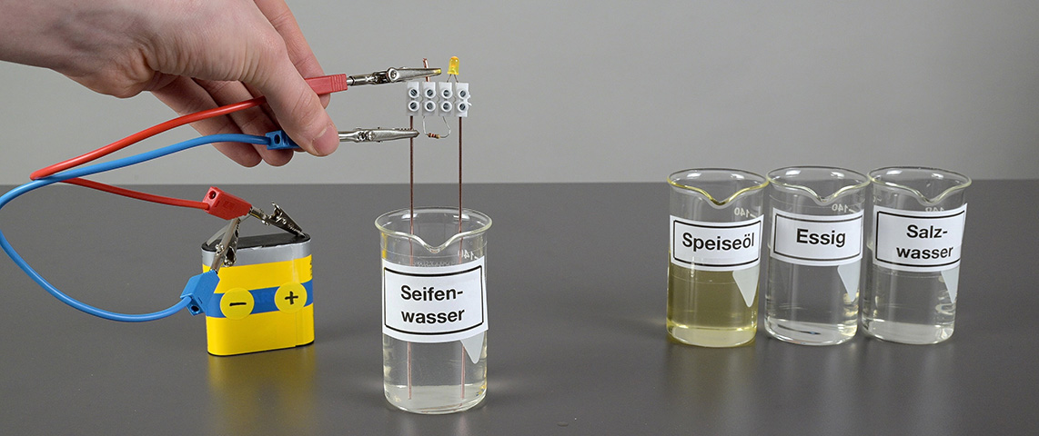

Kabel

Abgreifklemme

LED-Lampe

Leitungstester

Batterie

Testflüssigkeit

1.  Wenn ein Haartrockner in Betrieb ist, fließt elektrischer Strom von der Steckdose zum Heizdraht im Gerät und von dort zurück zur Steckdose. Erkläre, wieso ein Mensch in einer gefüllten Badewanne in Lebensgefahr ist, wenn ein elektrischer Haartrockner in die Badewanne fällt.

Badewasser und unser Körper leiten elektri-

schen Strom. Fällt der Haartrockner in das

Wasser, fließt ein so großer elektrischer

Strom vom Heizdraht durch das Wasser und

den Körper, dass Lebensgefahr besteht.